Questões-aula 2. Polígonos semelhantes
Nome da Escola | _____________________________________________ | Ano letivo 20___-20___ |  | Matemática | 7.º ano
Nome do Aluno | _____________________________________________ | Turma | N.º | Data
Professor | _____________________________________________ | __________ | ______ | ____-____-20__

Questão-aula 3
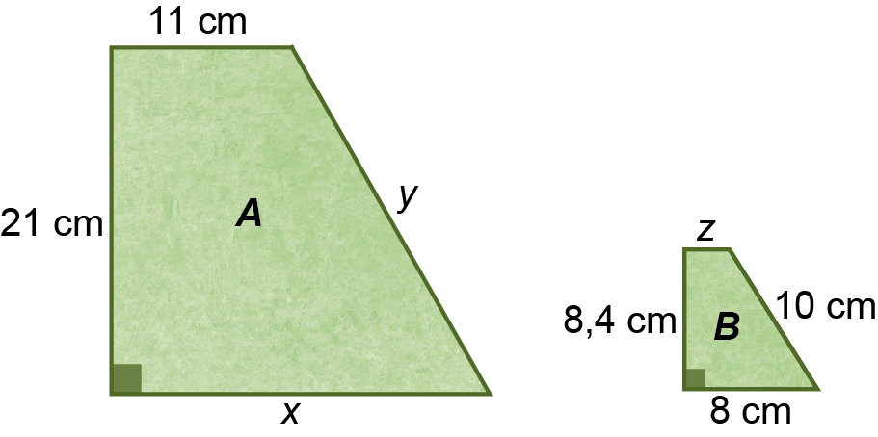
Na figura ao lado estão representados dois trapézios semelhantes.
1
1.1. Qual é a razão de semelhança na redução?
1.2. Determina:
a) x b) y c) z
1.3. Determina a área de cada um dos trapézios.
Questão-aula 4
Na figura abaixo o retângulo B é uma ampliação do retângulo A .
1
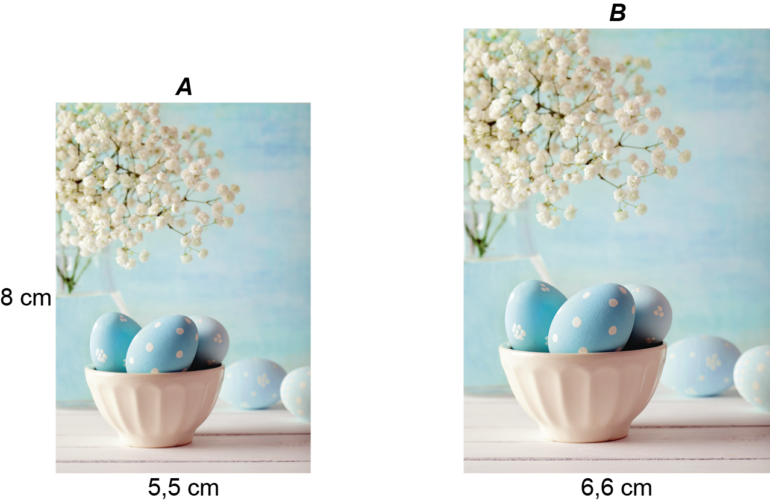
Calcula o perímetro e a área do retângulo B .
Na figura abaixo estão representados os retângulos semelhantes [ABCD] e [EFGH].
2
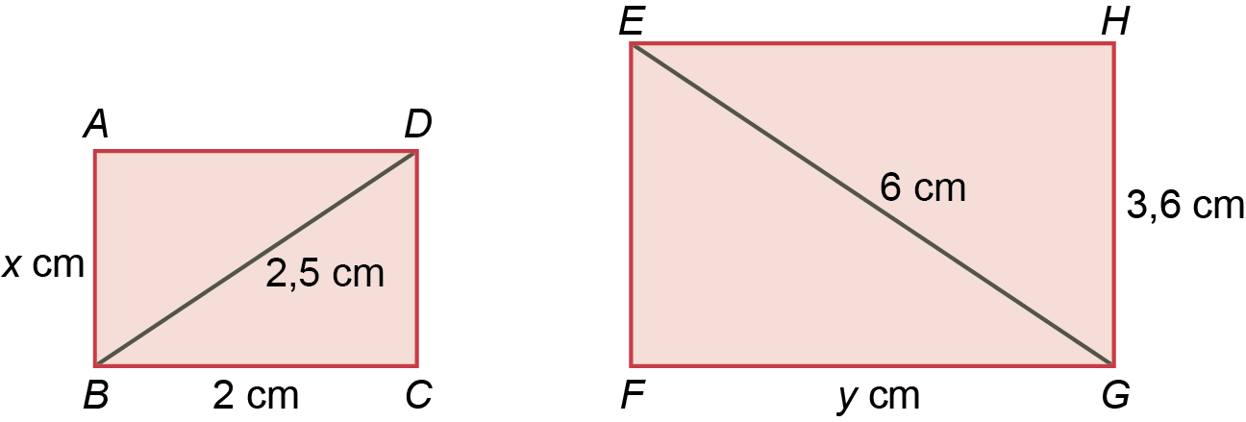
2.1. Determina os valores de x e de y.
2.2. Calcula o perímetro e a área dos dois retângulos.

